**功能1：新建/删除/移动便签**

**用例模型：**

**用例名称：新建便签**

参与者：用户

前置条件：用户打开小米便签应用

主成功场景：

用户点击“新建便签”按钮

系统创建一个新的便签

用户编辑便签内容

用户保存便签

扩展场景：

3a. 用户在编辑过程中取消操作

用户点击取消按钮

系统不保存便签

**用例名称：删除便签**

参与者：用户

前置条件：用户选择一个便签

主成功场景：

用户长按便签

用户选择“删除”选项

系统删除便签

扩展场景：无

**用例名称：移动便签**

参与者：用户

前置条件：用户选择一个便签

主成功场景：

用户长按便签

用户选择“移动”选项

用户选择目标文件夹

系统将便签移动到目标文件夹

扩展场景：无

**顺序图：**

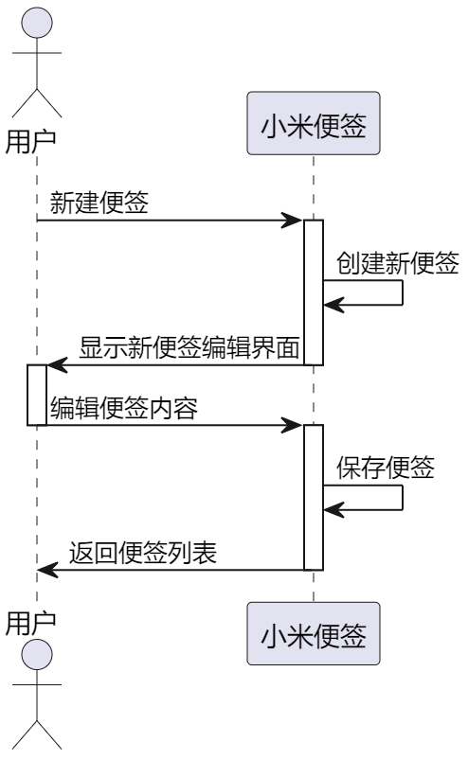

**功能2：新建文件夹**

**用例模型**：

**用例名称：新建文件夹**

参与者：用户

前置条件：用户打开小米便签应用

主成功场景：

用户点击“新建文件夹”按钮

用户输入文件夹名称

用户点击保存按钮

系统创建新文件夹

扩展场景：

用户在输入过程中取消操作

用户点击取消按钮

系统不创建新文件夹

**顺序图：**

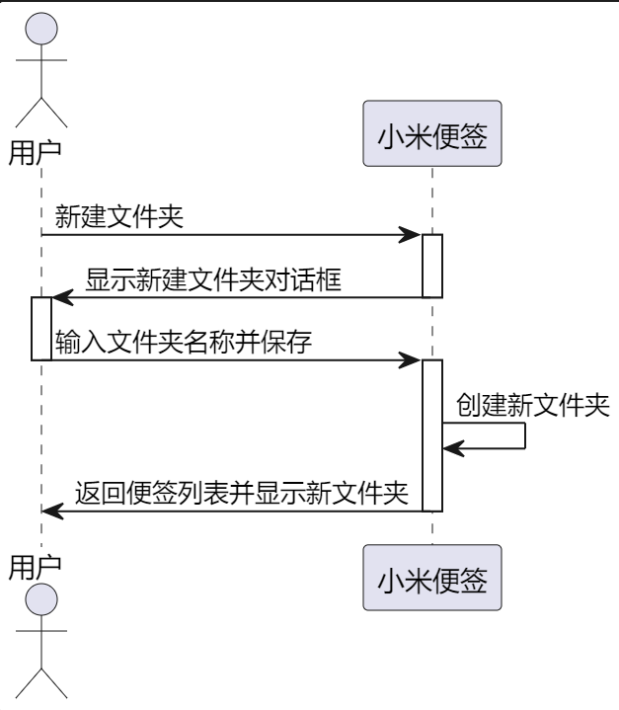

**功能3：导出文本**

**用例模型：**

**用例名称：导出文本 -**

参与者：用户 -

前置条件：用户打开小米便签应用

主成功场景：

用户点击“导出文件”按钮

系统将便签内容转换为.txt文本文档

系统将文本文档保存到SD卡

用户收到导出成功通知 -

扩展场景：无

**顺序图：**

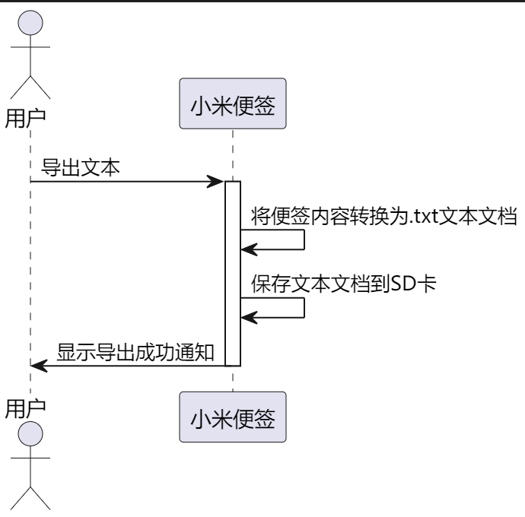

**功能4：同步**

**用例模型：**

**用例名称：同步便签**

参与者：用户

前置条件：用户已登录Google账户

主成功场景：

用户点击“同步”按钮

系统将本地便签上传到Google Task服务器

系统从Google Task服务器下载远程便签

用户收到同步成功通知

扩展场景：

网络连接失败

系统显示错误信息

**顺序图：**

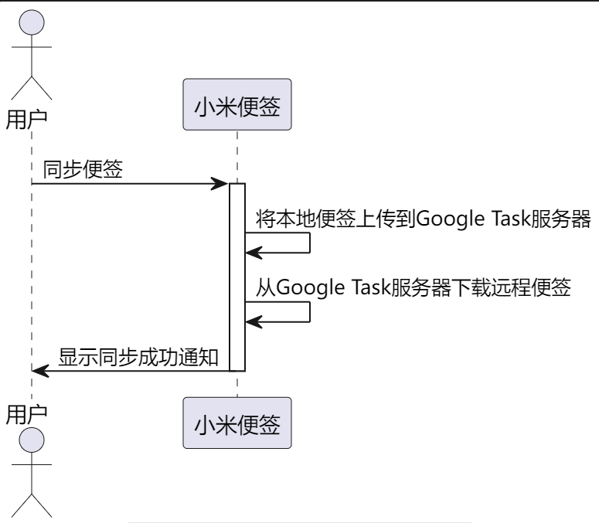

**功能5：检索便签**

**用例模型：**

**用例名称：检索便签**

参与者：用户

前置条件：用户打开小米便签应用

主成功场景：

用户输入关键词进行搜索

系统查找包含关键词的便签

用户查看搜索结果

扩展场景：

未找到包含关键词的便签

系统显示提示信息

**顺序图：**

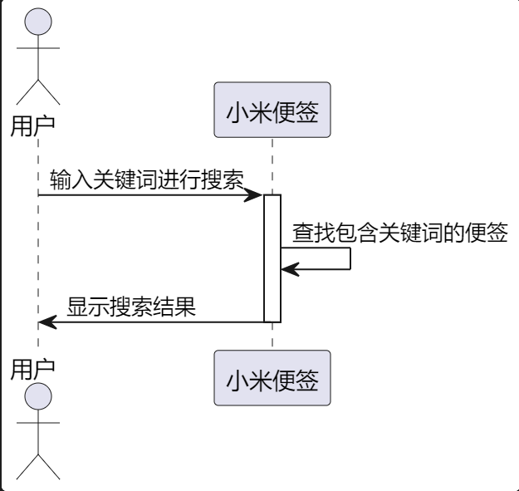

**功能6：修改字体大小**

**用例模型：**

**用例名称：修改字体大小**

参与者：用户

前置条件：用户正在编辑便签

主成功场景：

用户选择字体大小选项

用户选择某个字体大小

系统应用选择的字体大小到便签内容

**顺序图：**

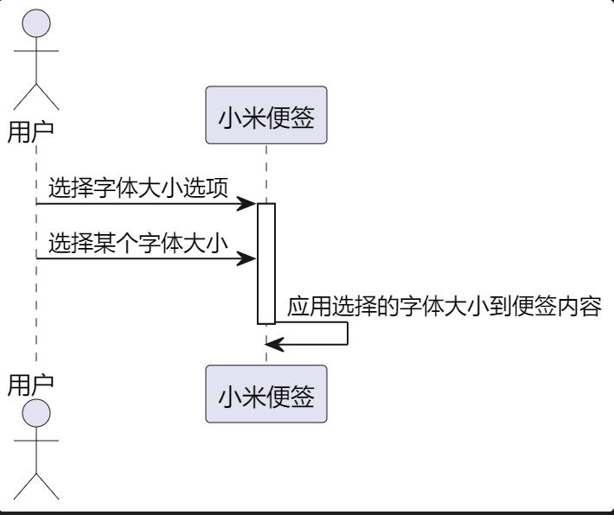

**功能7：修改便签背景颜色**

**用例模型：**

**用例名称：修改便签背景颜色**

参与者：用户

前置条件：用户正在编辑便签

主成功场景：

用户选择背景颜色选项

用户选择某个背景颜色

系统应用选择的背景颜色到便签

**顺序图：**

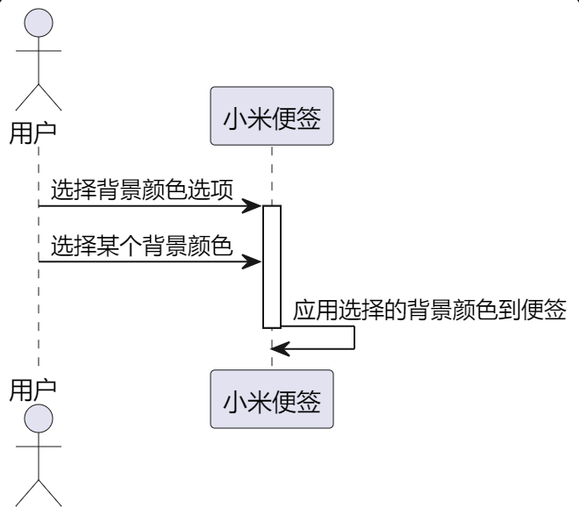

**功能8：进入清单模式**

**用例模型：**

**用例名称：进入清单模式**

参与者：用户

前置条件：用户正在编辑便签

主成功场景：

用户选择进入清单模式选项

系统将便签切换为清单模式

**顺序图：**

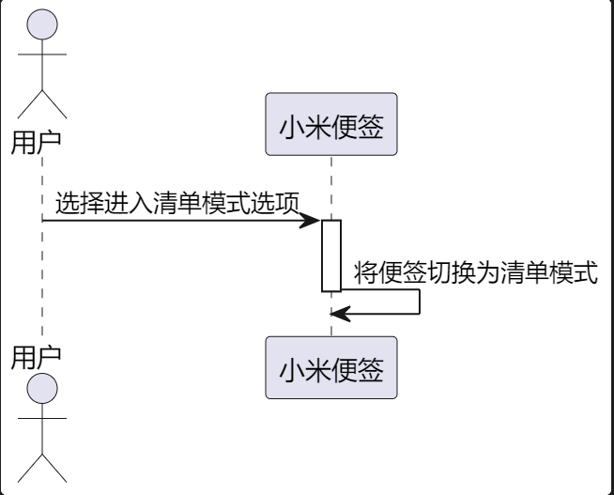

单模式选项

**功能9：发送到桌面**

**用例模型：**

**用例名称：发送到桌面**

参与者：用户

前置条件：用户完成便签编辑

主成功场景：

用户选择发送至桌面选项

系统在桌面上创建便签小部件

用户查看桌面上的便签小部件

**顺序图：**

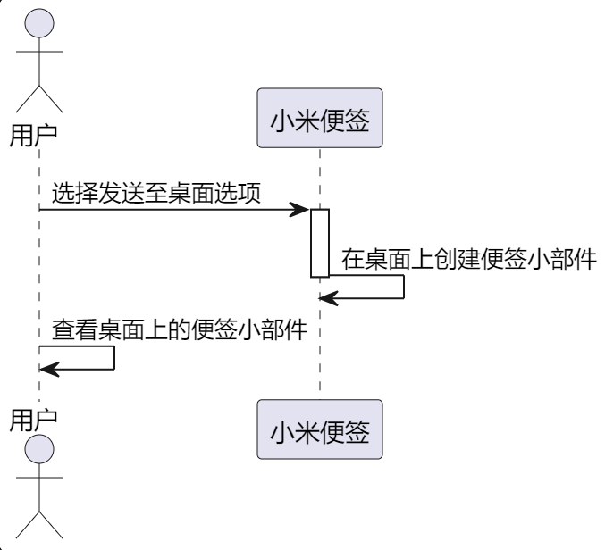

**功能10：添加/删除提醒**

**用例模型：**

**用例名称：添加/删除提醒**

参与者：用户

前置条件：用户正在编辑便签

主成功场景：

用户选择添加提醒选项

用户设置提醒时间

系统在便签上添加提醒图标

到了提醒时间，系统弹出对话框显示便签内容并响铃

扩展场景：

用户选择删除提醒选项

系统删除便签上的提醒图标

**顺序图：**

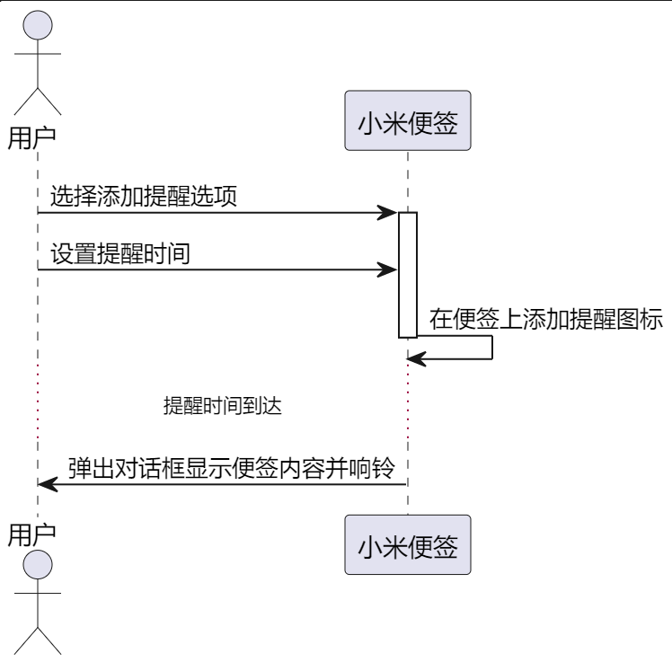

**功能11：识别电话号码和网址**

**用例模型：**

**用例名称：识别电话号码和网址**

参与者：用户

前置条件：用户正在编辑便签

主成功场景：

用户输入电话号码或网址格式的字符串

系统自动识别并将其变为链接

**顺序图：**

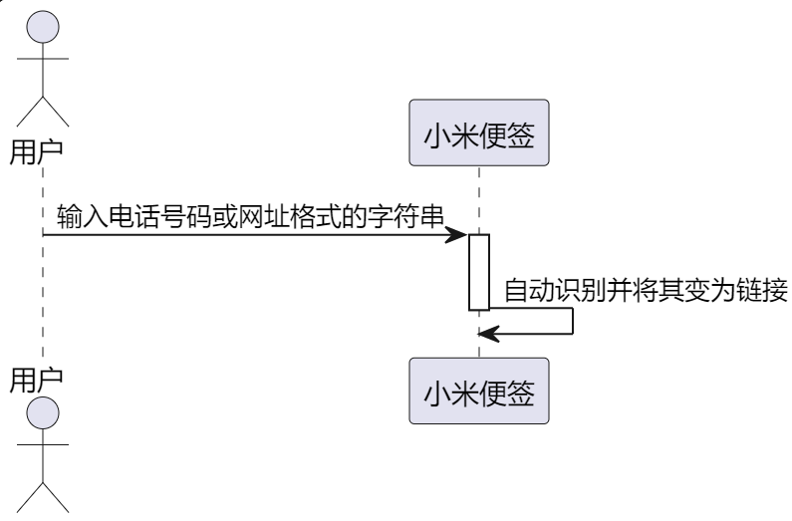

**功能12：分享**

**用例模型：**

**用例名称：分享**

参与者：用户

前置条件：用户完成便签编辑

主成功场景：

用户选择分享选项

用户选择要分享到的应用（如 GTask、QQ、微信等）

系统将便签内容发送到所选应用

**顺序图：**

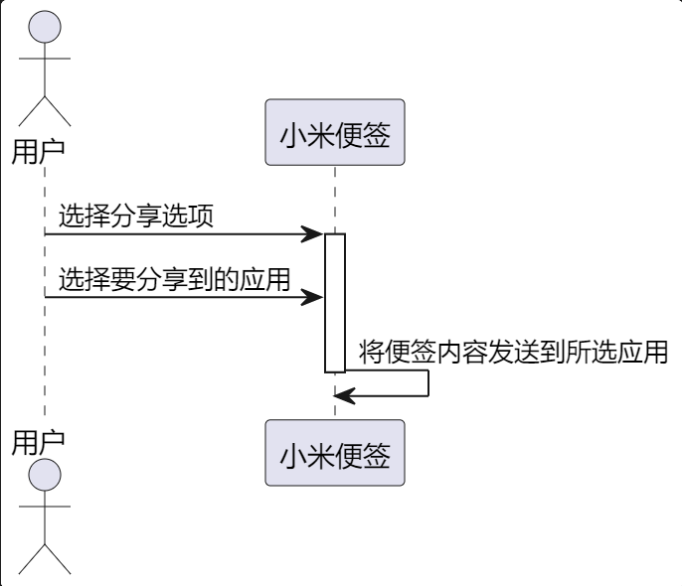

**分析类图：**

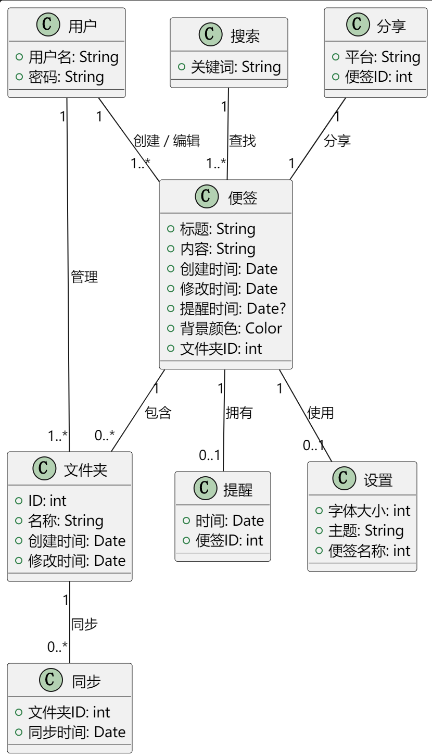

计划新添的两个功能：

**功能1：多语言**

用例名称：选择语言

参与者：用户

前置条件：用户进入设置界面

主成功场景：

用户选择更改语言选项

系统展示可用的语言列表

用户选择一个新的语言

系统将应用程序的语言更改为所选语言，并刷新界面以显示更改后的语言

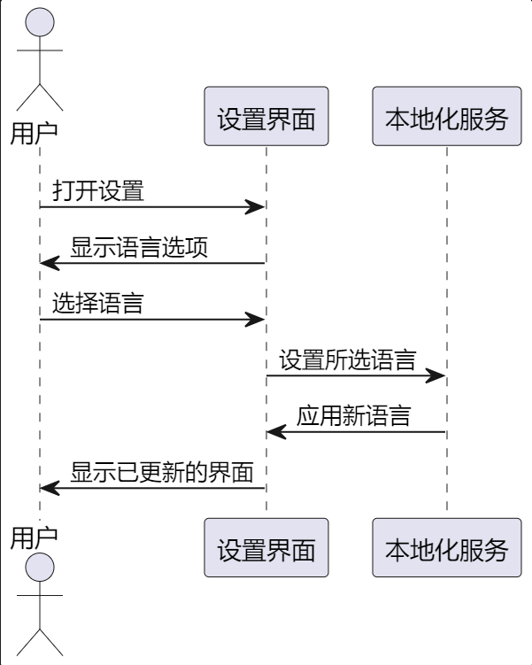

**功能2：**

用例名称：同步便签到云

参与者：用户

前置条件：用户启用云文档功能并选择云存储服务

主成功场景：

用户创建、编辑或删除便签

系统检测到便签更改

系统将更改自动同步到所选的云存储服务

用户在其他设备上登录相同的云存储服务帐户

用户可以访问和编辑同步的便签

